GUVERNUL ROMÂNIEI
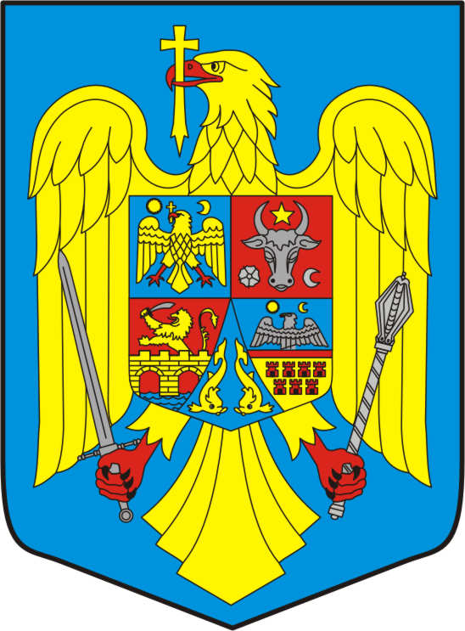

HOTĂRÂRE

privind actualizarea datelor de identificare, a caracteristicilor tehnice, a valorii de inventar și scoaterea unor bunuri imobile din inventarul centralizat al bunurilor din domeniul public al statului, aflate în administrarea Ministerului Mediului, Apelor și Pădurilor prin Regia Națională a Pădurilor – Romsilva, bunuri ce au fost predate în baza Legii nr. 247/2005 privind reforma în domeniile proprietății și justiției, precum și unele măsuri adiacente

Având în vedere prevederile art. 2¹ și art. 2² din Ordonanța Guvernului nr. 81/2003 privind reevaluarea și amortizarea activelor fixe aflate în patrimoniul instituțiilor publice, aprobată prin Legea nr. 493/2003, cu modificările şi completările ulterioare, ale art. 19 alin. 1¹ din Legea nr. 46/2008 – Codul silvic, republicată, cu modificările și completările ulterioare, precum și art. 2 alin. (1) din Hotărârea Guvernului nr. 1705/2006 pentru aprobarea inventarului centralizat al bunurilor din domeniul public al statului, cu modificările și completările ulterioare,

În temeiul art.108 din Constituţia României, republicată, şi al art.288 din Ordonanța de urgență a Guvernului nr. 57/2019 privind Codul administrativ, cu modificările și completările ulterioare, și ale art.869 din Legea nr. 287/2009 privind Codul civil, republicată, cu modificările şi completările ulterioare,

Guvernul României adoptă prezenta hotărâre :

Art. 1 - Se aprobă actualizarea datelor de identificare, a caracteristicilor tehnice și a valorii de inventar a unor bunuri imobile aflate în domeniului public al statului, având datele de identificare prevăzute în anexa nr. 1, aflate în administrarea Ministerului Mediului, Apelor și Pădurilor prin Regia Națională a Pădurilor - Romsilva.

Art. 2 (1) Se aprobă scoaterea din inventarul centralizat al bunurilor din domeniul public al statului a unor bunuri imobile, având datele de identificare prevăzute în anexa nr. 2, aflate în administrarea Ministerului Mediului, Apelor și Pădurilor prin Regia Națională a Pădurilor – Romsilva și care au fost predate în temeiul Legii nr. 247/2005 privind reforma în domeniile proprietății și justiției, precum și ale unor măsuri adiacente, cu modificările şi completările ulterioare.
(2) Se aprobă scoaterea parțială din inventarul centralizat al bunurilor din domeniul public al statului a unei suprafețe de teren de 6,6000 ha, având datele de identificare specificate în anexa nr. 3, care se află în administrarea Ministerului Mediului, Apelor și Pădurilor prin Regia Națională a Pădurilor - Romsilva, și care a fost predată în temeiul Legii nr. 247/2005, cu modificările şi completările ulterioare.

Art. 3 - Ministerul Mediului, Apelor şi Pădurilor împreună cu Ministerul Finanțelor, vor opera modificările corespunzătoare ȋn anexa nr. 12 la Hotărârea Guvernului nr. 1.705/2006, pentru aprobarea inventarului centralizat al bunurilor din domeniul public al statului, cu modificările și completările ulterioare.

Art. 4 - Anexele nr. 1 - 3 fac parte integrantă din prezenta hotărâre.

PRIM – MINISTRU
ION-MARCEL CIOLACU

